Пятый этап индивидуального проекта

Сарасбати Брасалес

Содержание

# 1 Цель работы

Добавить с сайту все остальные элементы.

# 2 Задание

1. Сделать записи для персональных проектов.
2. Сделать пост по прошедшей неделе.
3. Добавить пост на тему по выбору. Языки научного программирования.

# 3 Выполнение лабораторной работы

Сделать записи для персональных проектов.

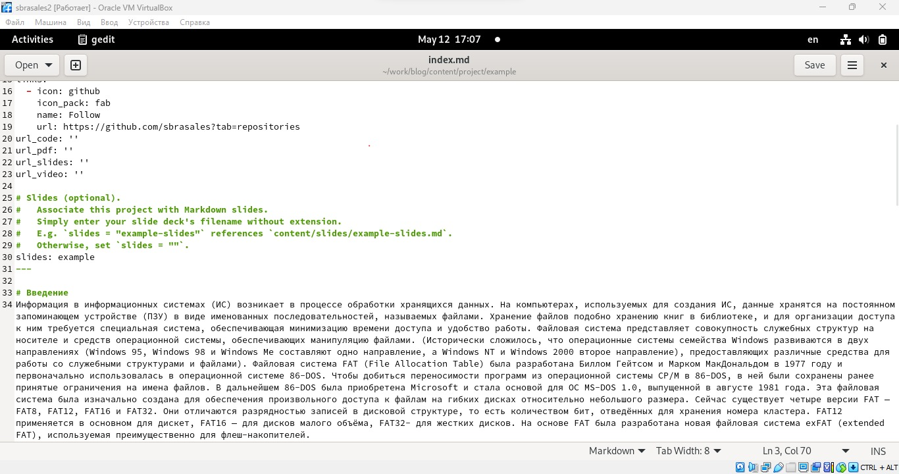

Figure 1:

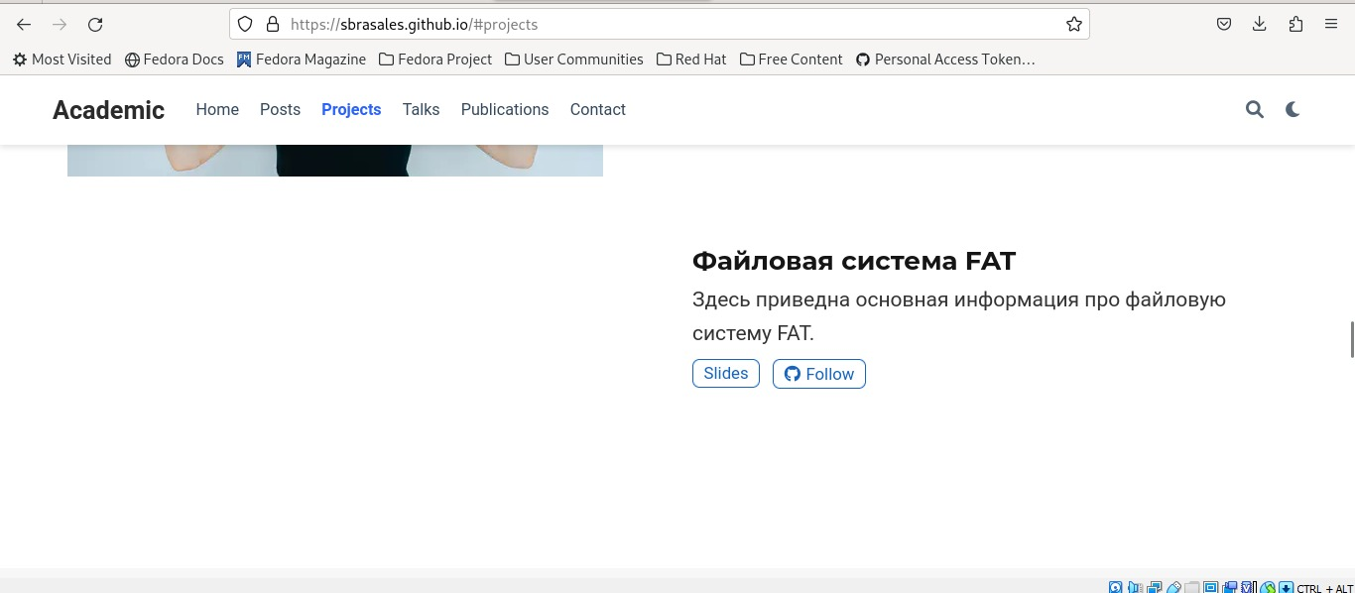

Figure 2:

Создание папок для постов

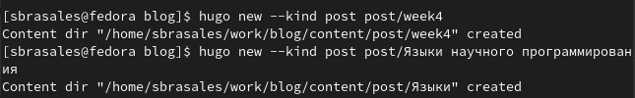

Figure 3:

Сделать пост по прошедшей неделе.

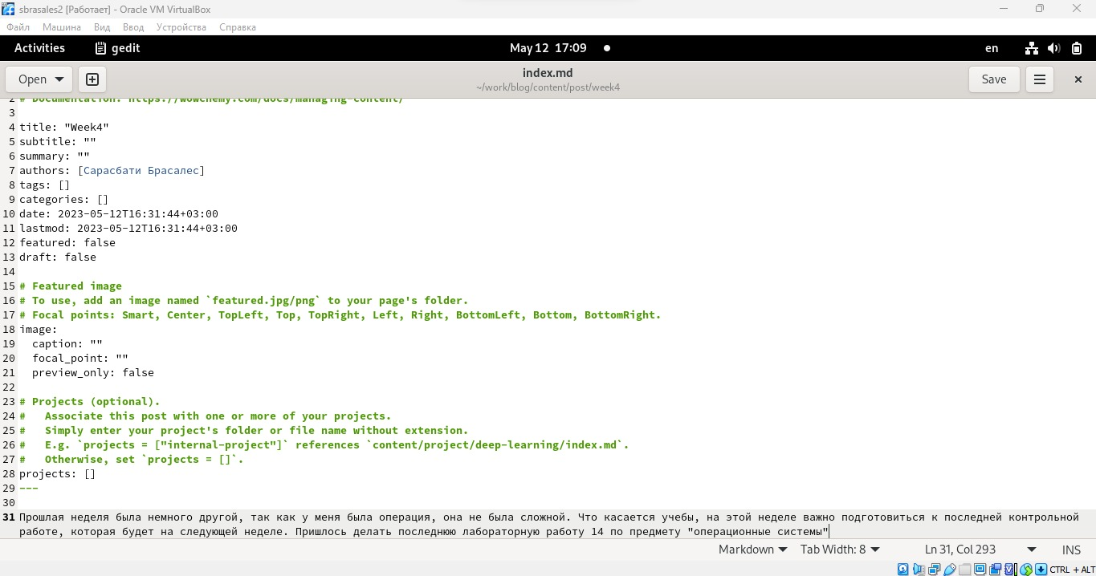

Figure 4:

Добавить пост на тему по выбору.

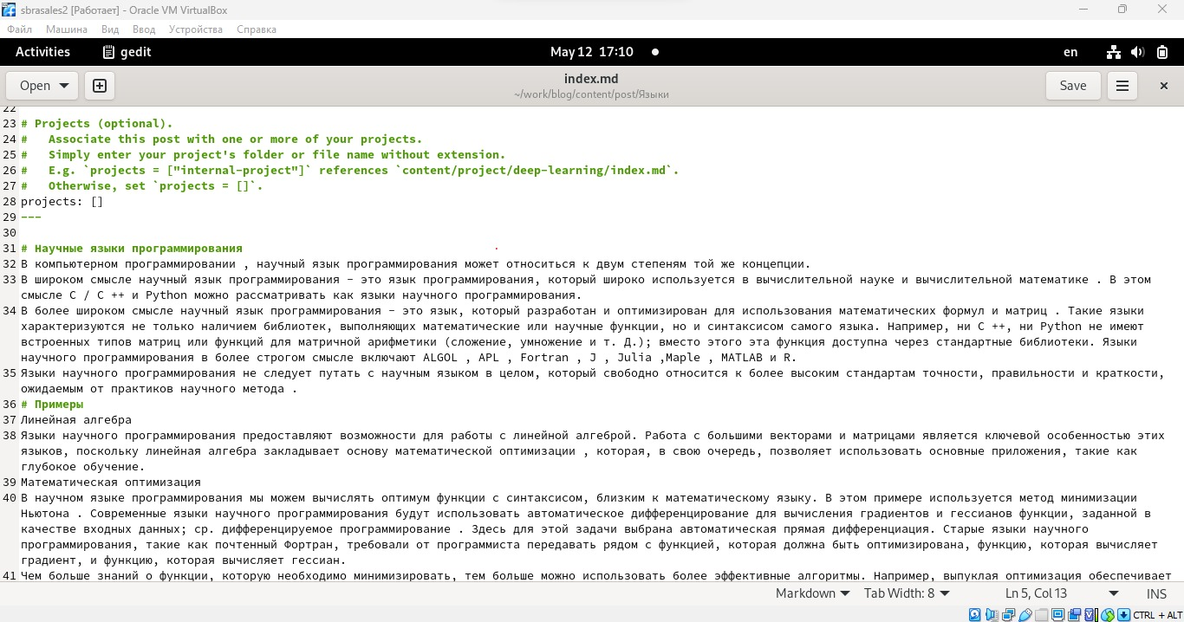

Figure 5:

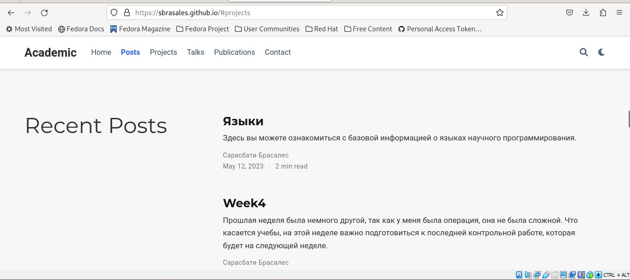

Figure 6:

# 4 Выводы

В процессе выполнения этого этапа индивидуального проекта я продолжила редактирование своего научного сайта. Научилась добавлять записи для персональных проектов.

# Список литературы